HTTP协议之refer防盗链

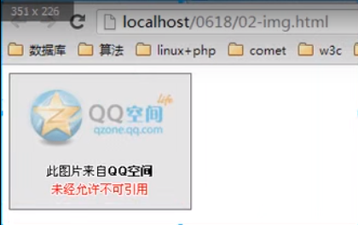

像上图中的这样效果，当我们在网页里引用站外图片时，常出现这样的情况

？？？服务器是怎么样知道，这个图片是在站外被引用的呢？

还有在网站的统计结果里，统计用户从何而来，如下图

？？？统计时，是如何得知用户从哪儿来到本网站的呢？

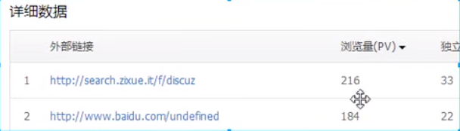

在Http协议中，头信息里，有一个重要的选项：Referer

Referer：代表网页的来源，即上一页的地址

吐过是直接在浏览器上出入地址，回来进来，则没有Referer头

这也是：为什么服务器知道我们的图片是从哪儿引用的，也知道我们的客户从哪个网站链接点击过来的

问题：如何配置apache服务器，用来图片防盗链？

原理：在web服务器层面，根据http协议的referer头信息，来判断，如果来自站外，则统一重写到一个很小的防盗链提醒图片上去

具体步骤：1：打开apache重写模块mod_rewrite



前面的“#”去掉，并重启apache

2：在需要防盗的网站或目录，写htaccess文件，并指定防盗链规则

如何指定？

自然是分析referer信息，如果不是来自本站，是重写

重写规则：

哪种情况重写：

是jpeg/jpg/gif/png图片时

是referer头与localhost不匹配时

重写

怎么重写？

统一 rewrite到 某一个防盗链图片

如下面的例子：

RewriteEngine On

(Rewrite Base /0618)

RewriteCond %{REQUEST_FILENAME} .*\.(jpg|jpeg|gif|png) [NC]

RewriteCond %{HTTP_REFERER} !localhost [NC]

RewriteRule .*



如果不是来自localhost，则重写，NC:不区分大小写

伪造referer：

1. 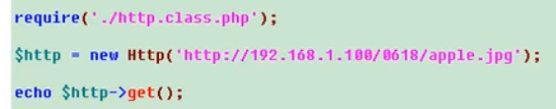

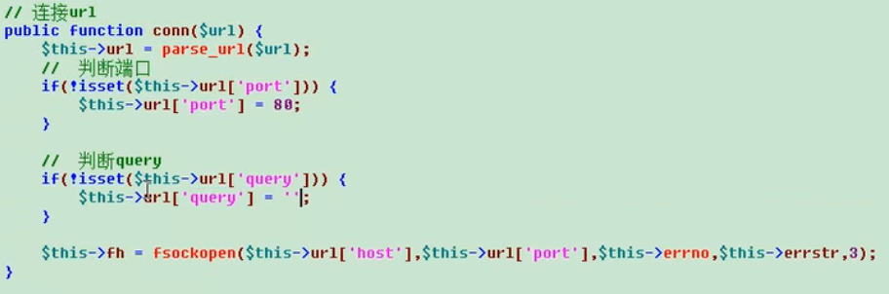

1. 现在页面效果如下，想要的效果为：只要png的内容，前9行删掉

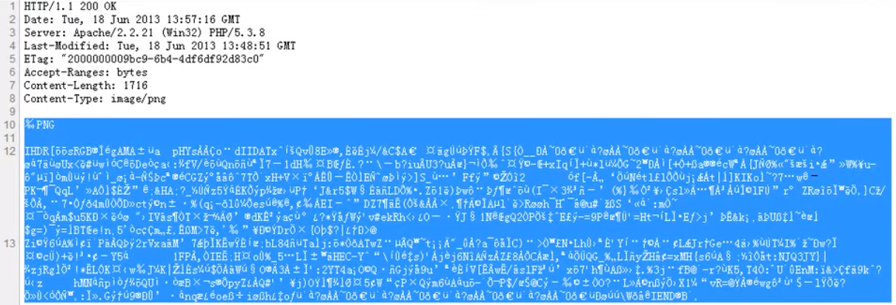

解决方法：

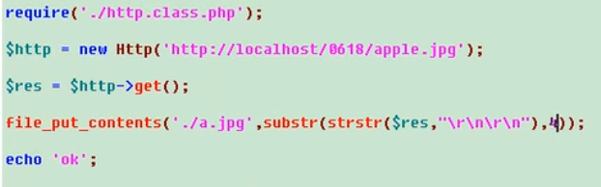

但是还有防盗链，故：

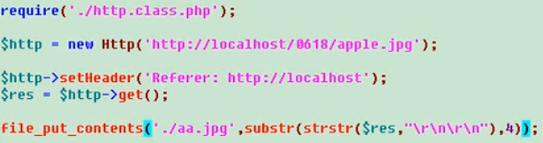

此程序有不完善的地方---应该判断路径或response的mine头信息，确定图片的类型，同学们自行去完善